Asocjacje – podstawowe własności

Asocjacje (Associations) na najbardziej abstrakcyjnym poziomie są niczym innym jak powiązaniami pomiędzy klasyfikatorami.

Abstract syntax:
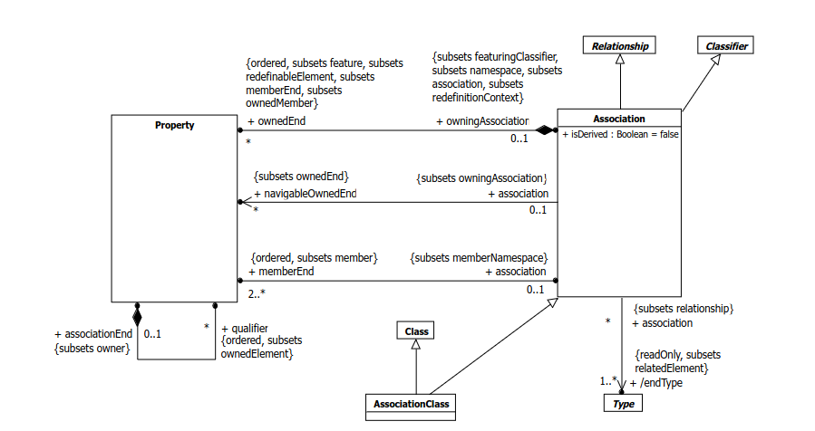

Aby zrozumieć czym jest asocjacja należy się przyjrzeć relacjami z innymi elementami UML’a.

Asocjacja (Association) posiada relację generalizacji z elementami Relationship, która implikuje, że Asocjacja posiada funkcjonalność modelowania struktury pomiędzy elementami modelu. Jednocześnie Asocjacja posiada relację generalizacji z Klasyfikatorem (Classifier) co oznacza, że Asocjacja grupuje elementy o podobnych właściwościach.

Asocjacja jest w relacji kompozycji z Własnością. Relacja ta charakteryzuje się posiadaniem końca asocjacji ownedEnd przez Asocjacje, oraz posiadanie drugiego końca asocjacji- owningAssociatior przez Property. Oprócz tego relacja ta zachodzi dla downolnej ilości Property oraz 0 lub 1 Asocjacją. Relacja ta odpowiada za posiadanie przez Asocjacje atrybutów.

Asocjacja ma również relację z Property, która jest odpowiedzialna za Navigability (o której opowiem później). Relacja ta charakteryzuje się wyżej wspomnianą Navigability z Asocjacji do Własności oraz posiadaniem końca asocjacji navigableOwnedEnd przez asocjacje. Relacja ta zachodzi dla dowolnej liczby Własności oraz 0 lub 1 Asocjacją.

Ostanią relacją Asocjacji w Własnością jest relacja określająca końce asocjacji (o których też opowiem później). Relacja ta charakteryzuje posiadaniem końca asocjacji association przez Własność oraz posiadaniem końca asocjacji memberEnd przez Asocjacje. Ponieważ asocjacja ma dwa końce, więc ta relacja zachodzi przynajmniej dwóch instacji Własności oraz 0 lub 1 Asocjacji.

Inną istotną relacją Asocjacji jest relacja z elementem Typ (Type), która odpowiada za typy Własności na końcach asocjacji. Relacja ta cechuje się Navigability z Asocjacji do Typu, oraz posiadaniem końca asocjacji endType przez Asocjacje. Relacja ta intuicyjnie zachodzi dla dowolnej liczby asocjacji oraz co najmniej jednego typu, ponieważ obie wszystkie własności muszą mieć jakiś typ, może się zdarzyć, że wszystkie własności będą miały taki sam typ.

Atrybuty Asocjacji:

isDerived:Boolean – inforumuje czy Asocjacja jest pochodną innego elementu modelu. Domyślna wartość tego atrubutu to fałsz. Pochodność aplikowalna do atrybutów I końców asocjacji oznacza, że powyższy element może być stworzony na podstawie innych elementów. Przykładowo mając atrybuty: imie oraz nazwisko, jesteśmy w stanie na ich podstawie zdobyć atrybut imieINawisko. Zarówno jak dla atrybutów, końców asocjacji, jak I samych asocjacji, elementy, które są pochodne oznaczamy poprzez dodanie znaku / przed nazwą.

Semantyka:
Wewnętrzna struktura asocjacji opiera się na krotce z wartościami odpowiadającymi końcom asocjacji memberEnd w relacji z Własnością.

Atrybuty klasy MultiplicityElement, która jest pośrednią generalizacją Property poprzez StructuralFeature pozawalają na ustawianie typowych ograniczeń na Asocjacje, typowe ograniczenia, które pochądzą z tego elementu, to isUnique oraz ordered.

IsUnique definiuje unikatowość elementów kolekcji, w zależności od ich “typu”. Dla instancji DataType isUnique=true gwaratuje unikatowość strukturalną, natomiast dla instancji Class isUnique=true gwarantuje unikatowość tożsamości. Jeżeli isUnique=false oraz liczność kolekcji Własności jest większa od 1, to możliwe jest, że występować może asocjacja do tego samego zbioru instancji. Aby dodatkowo rozróżnić takie asocjacje dodaje się do nich dodatkowy identyfikator.
Dodatkowo jeżeli koniec asocjacji posiada Ograniczenie (Constraint) ordered, które mówi o uporządkowaniu kolekcji, to asocjacje posiada również informacje o ich uporządkowaniu.
Dla końców asocjacji możliwe jest również usuwanie duplikatów z kolekcji, zgodnie z definicją subsettedProperty z elementu Property.

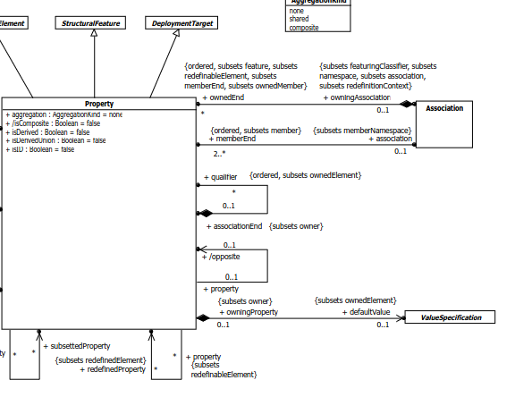

(Slajd)

Jak widać powyżej bardzo istotną rolę w definicji Asocjacji pełni definicja Własności (Property). Więc aby zrozumieć możliwości asocjacji trzeba się uważniej przyjrzeż Własności (Property).

(Slajd)
Asocjacja może pełnić funkcję agregacji, o tym będzie decydować atrybut aggregation z Property.
aggregation, jest atrybutem typu enumerowanego, który ma 3 możliwe wartości:

none – brak agregacji,
shared – dzielona agregacja (słaba agregacja)
composite – agregacja jako kompozycja

Asocjacja może być wykorzystana do przedstawienia kompozycji, czyli posiadania elementu przez inny element, który pełni rolę kontenera, bez którego dany element nie może istnieć. Ta własność jest implikowana przez atrybut Własności /isComposite=true. Atrybut ten domyślnie jest fałszem, jednak jego wartość (zgodnie z “/” przed nazwą) jest pochodną atrybutu aggregation. Gdy aggregation=composite, wtedy /isComposite=true, w przeciwnym wypadku /isComposite=false.

(Slajd Notacja)
Kompozycję oznacza się przy użyciu wypełnionego diamentu przy elemenecie, który pełni rolę kontenera.

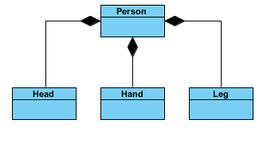

Jak wspomniałem kompoyzcja to szczególny przypadek agregacji, który ogranicza istnienie elementu wyłącznie jako elementu znajdującego się wewnątrz kontenera.

(Slajd)
To co zwykle określamy mianem agregacji jest odpowiada asocjacji, która na jednym końcu ma Property aggregation=shared. Taką agregacje oznaczamy linią zakończoną pustym diamentem przy elemencie, który jest agregatorem. Agregacja w przeciwieństwie do kompozycji nie wymusza istnienia elementu agregowanego wyłącznie w kontekście innego elementu agregującego.

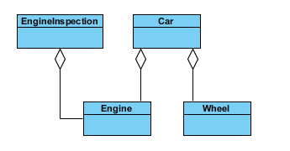

(Slajd)
Innym istotnym aspektem Asocjacji jest Navigability. Własność ta dotyczy elementów, które w relacji z daną asocjacją pełnią również rolę navigableOwnedEnd. Własność ta określa czy dostęp do elementu z końca asocjacji jest efektywny z elementu z drugiego końca asocjacji. Wyżej wspomniana efektywność zależy od konkretnej implementacji.

Navigability oznacza się strzałką tuż przy elemencie, do którego ma być efektywny dostęp.
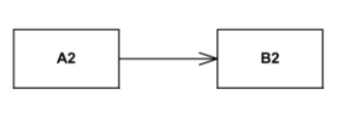

Jeżeli chcemy jawnie zapisać, że element nie jest navigable z innego elementu, zaznaczamy x tuż przed elementem do którego nie mamy efektywnego dostępu z drugiego elementu.

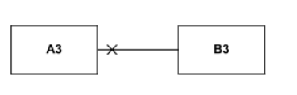

Jeżeli na danym końcu asocjacji nie ma ani strzałki, ani x, to oznacza, że Navigability nie jest określone.

(Slajd)

Końce asocjacji:

Kluczowym elementem asocjacji są końce asocjacji, które są stosowane aby podać informację o klasyfikatory na końcach asocjacji lub jeżeli chcemy je nazwać w jednoznaczny sposób. Koniec asocjacji zwykle opisuje rolę klasyfikatora w kontekście danej asocjacji. Przykładowo, sam klasyfikator, który “asocjujemy” z innym klasyfikatorem w ramach Asocjacji, jest zgodnie z definicją Asocjacji, nazwany memberEnd, stąd jeżeli będziemy się do nich odnosić będziemy o nich mówili jako memberEnd danej Asocjacji. Końce asocjacji oznacza się jako etykietę nad linią asocjacji tuż przed elementem, którego ten koniec asocjacji ma dotyczyć. Koniec asocjacji może mieć również zmienianą widoczność, wówczas możemy zastosować standardowy zapis z +, aby oznaczyć koniec asocjacji za publiczny.
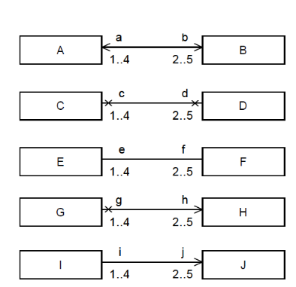

Aby umożliwić asocjacje wielu elementów z tej samej kolekcji z inną kolekcją elementów, wykorzystuje się mnogość (multiplicity). Mnogość określa ograniczenia na liczbę elementow kolekcji, która bierze udział w asocjacji. Koniec asocjacji z określoną mnogością ma wypisany qualifier (koniec asocjacji Property z Property). oznaczający liczbę elementów w kolekcji biorących udział w Asocjacji. Aby określić downolną liczbę elementów (od zera do teoretycznie nieskonczoności) *. Aby ograniczyć wartości do przedziału zapisujemy a..b, gdzie a<b oraz a I b to liczby całkowite większe lub równe 0. Qualifier zwykle umieszczamy pod linią asocjacji tuż przy kwalifikatorze, którego dotyczy.

Końce asocjacji oznacza się jako etykietę nad linią asocjacji tuż przed elementem, którego ten koniec asocjacji ma dotyczyć. Koniec asocjacji może mieć również zmienianą widoczność, wówczas możemy zastosować standardowy zapis z +, aby oznaczyć koniec asocjacji za publiczny.
(Slajd)
Innym istotnym elementem asocjacji są Ograniczenia (Constraints), które są oznaczane jako lista w nawiasach wąsatych tuż po etykiecie Końca asocjacji. Ograniczenia (Constraints) zgodnie z intuicją nakładają warunki/zapewnienie/ograniczenia dla końców asocjacji lub asocjacji ktore opisują (chociaż sam koncept Ograniczeń nie ogranicza się tylko do Asocjacji).
Powyższy przykład opisuje przykładowo ograniczenia nakładane na b I d, takie jak posortowanie kolekcji, oraz zapewnienie, że d jest podzbiorem b.
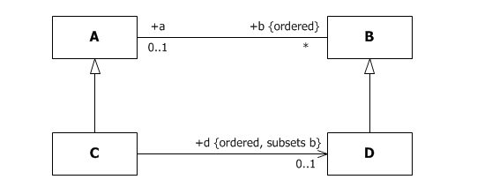

Asocjacje mogą również precyzować posiadanie (Ownership) Końców asocjacji przez Klasyfikatory po przeciwnej stronie Asocjacji. W przypadku Klas (Class), ownership końca asocjacji odpowiada posiadaniu przez klasę atrybutu odpowiadającemu temu końcowi relacji.
Ownership końca asocjacji oznacza się wypełnionym “małym” kółkiem tuż przy końcu asocjacji, który ma być posiadany przez klasyfikator po drugiej stronie asocjacji.
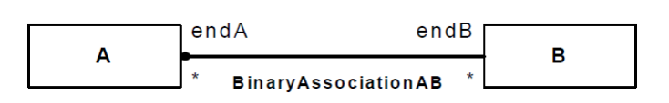

W powyższym przykładzie koniec asocjacji endA jest posiadany przez klasyfikator B.
Jeżeli ownership nie jest sprecyzowany, to oznacza to, że końce asocjacji są posiadane (Owned) przez asocjacje.

